श्री प्रहरी प्रधान कार्यालय
प्रेस विज्ञप्ती
केन्द्रीय अनुसन्धान ब्यूरो, महाराजगंज, काठमाण्डौं
“दण्डहिनता विरुद्ध CIB को अभियान”

१४ बर्ष अघि घटेको ज्यान मार्ने उद्योग मुद्दाका फरार प्रतिबादी पक्राउ :

मनोज शाह तेलीको जाहेरीले वादी नेपाल सरकार प्रतिवादी कृष्णराम बुढाथोकी भएको ज्यानमार्ने उद्योग मुद्धामा ललितपुर जिल्ला अदालतको मिति २०७०/०३/२७ गतेको फैसलाले काठमाण्डौं जिल्ला सितापाईला गा.वि.स. वडा नं. १ बस्ने बर्ष ४८ को कृष्णराम बुढाथोकीलाई ५ (पाँच) बर्ष कैद हुने ठहर भएकोमा उक्त कैद बेरुजु रही फरार रहेका निज प्रतिबादीलाई फैसला कार्यान्वयनको सिलसिलामा मिति २०७३/०२/०५ गते कलंकी, काठमाण्डौंबाट पक्राउ गरिएको छ ।
प्रतिवादी कृष्णराम बुढाथोकीले मिति २०५९/११/०१ गते साँझ २१:५० बजेको समयमा कुपण्डोल, ललितपुर स्थित हनुमान थान अगाडी बागमति नदीको पुल नजिकैको स्थानमा जिल्ला धनुषा धारापानी गा.वि.स. वडा नं १ घर भै ललितपुर जिल्ला ल.पु.उ.म.न.पा. वडा नं १० कुपण्डोल बस्ने बिनोद शाह तेलीलाई पेटमा छुरी प्रहार गरी मरणासन्‍न अवस्थामा पु-याई निज प्रतिबादी हालसम्म फरार रहेका थिए ।
पक्राउ परेका प्रतिवादी कृष्णराम बुढाथोकीलाई मिति २०७३/०२/०५ गते ललितपर जिल्ला अदालतमा पेश गरीएकोमा अदालतको आदेशले सोही मितिमा कैद भुक्तानको लागि नख्खु कारागार पठाईएको छ ।
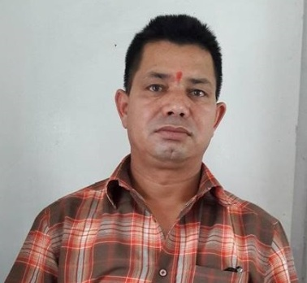
पक्राउ प्रतिबादी:-
नाम:- कृष्णराम बुढाथोकी उमेर:- ४८ बर्ष
ठेगाना:- काठमाण्डौं जिल्ला सितापाईला गा.वि.स. वडा नं. १
कैद: ५ बर्ष
पक्राउ मिति:- २०७३/०२/०५
पक्राउ स्थान: कलंकी, काठमाण्डौं

(थप जानकारीका लागि प्र.उ. तारिणी प्रसाद लम्साल सम्पर्क नं.98५१०५२२६३)
मिति २०७३/०२/०५ गते ।

